**《矩形、菱形、正方形（1）》学习指南**

**一、学习目标**

1．明确研究几何图形的一般方法，以及定义、性质、判定三者之间关系.

2．通过知识结构图梳理平行四边形、矩形、菱形、正方形的相关知识，清楚它们之间的区别与联系.

**二、学习活动**

**【活动一】梳理矩形、菱形、正方形的知识结构图**

我们知道从平行四边形到矩形、菱形，再到正方形，是通过角或边的特殊化得到的.因此，矩形、菱形和正方形具有平行四边形的所有性质，除此以外，它们还有一般平行四边形不具有的性质.正方形既是特殊的矩形又是特殊的菱形，因此它兼有矩形和菱形的性质.

1.我们从边、角、对角线、对称性、周长、面积等方面研究了四边形的性质，请你试着梳理平行四边形、矩形、菱形、正方形的性质.

2.请你试着从边、角、对角线出发，用思维导图梳理平行四边形、矩形、菱形的判定.

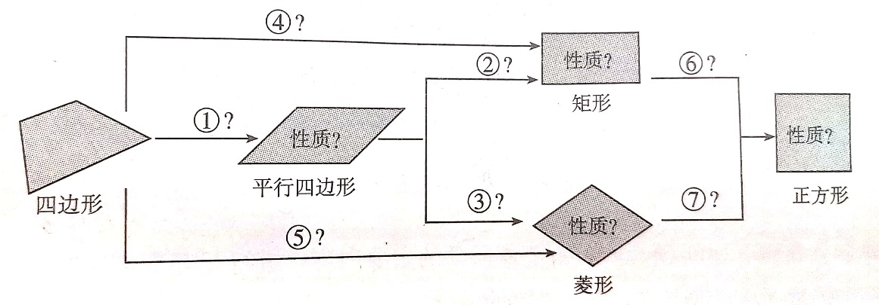

3.下面是本章的知识结构图，你能说出正方形的判定定理吗？

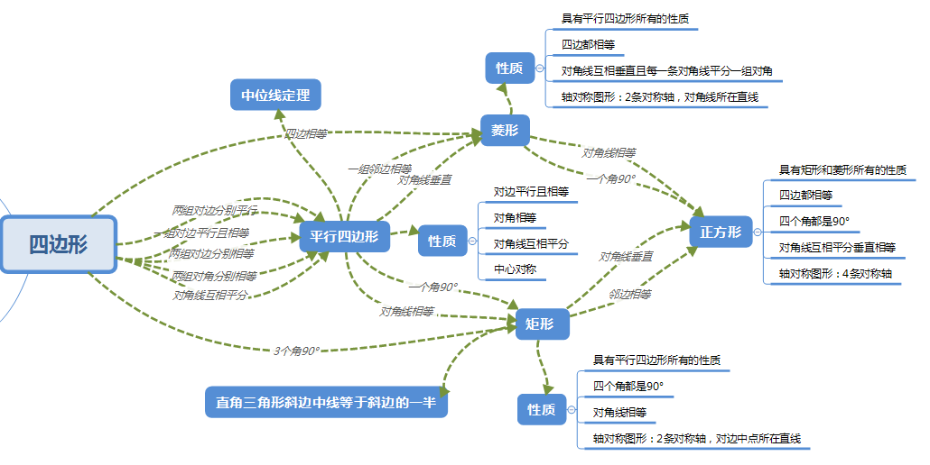

下面我们有规律的总结几条常用的正方形的判定定理：

按定义：

1．四边形+ 是正方形

2．平行四边形+ 是正方形

3．矩形+ 是正方形

4．菱形+ 是正方形

按对角线：

1．四边形+对角线 是正方形

2．平行四边形+对角线 是正方形

3．矩形+对角线 是正方形

4．菱形+对角线 是正方形

**【活动二】总结研究各种平行四边形的一般思路**

1.研究内容：四边形的边、角、对角线等特征.

2.几何图形的研究步骤：下定义——探性质——研判定

3.研究方法：通过观察、猜想、证明三步走，从性质定理的逆命题入手研究判定定理.

定义、性质、判定，三者之间的关系如下：

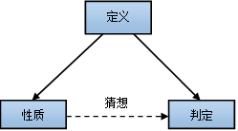

4. 活学活用：

有这样一个问题：如图，在四边形*ABCD*中，*AB=AD*，*CB=CD*，我们把这种两组邻边分别相等的四边形叫做筝形．请探究筝形的性质．

小南根据学习平行四边形、菱形、矩形、正方形的经验，对筝形的性质进行了探究．

下面是小南的探究过程：

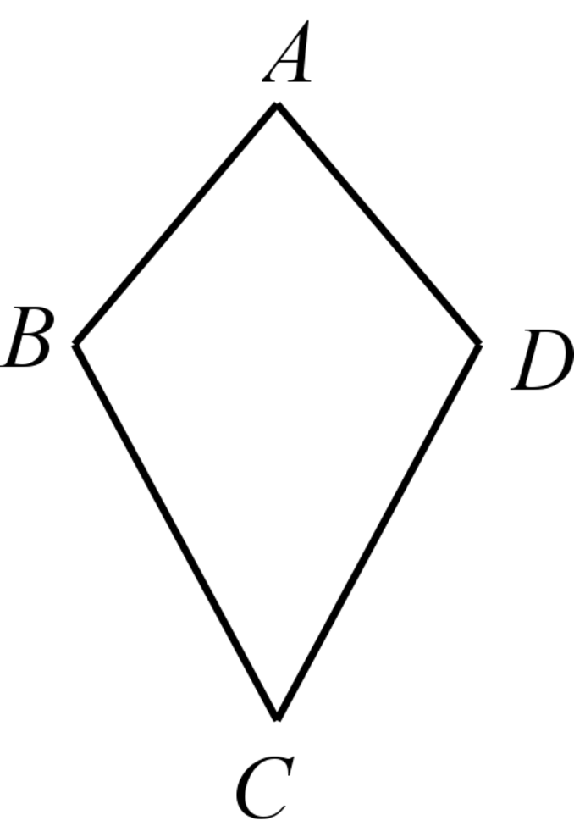

(1) 根据筝形的定义，写出一种你学过的满足筝形的定义的四边形是  ；

(2) 由筝形的定义可知，筝形的边的性质是：筝形的两组邻边分别相等，关于筝形的角的性质，通过测量，折纸的方法，猜想：筝形有一组对角相等，请你帮小南说明理由；

已知：如图，在筝形*ABCD*中，*AB*=*AD*，*CB=CD*．求证：∠*B*=∠*D*．

证明：

(3) 连接筝形的两条对角线，探究发现筝形的另一条性质：筝形的一条对角线平分另一条对角线．结合图形，请从边、角、对角线等方面写出筝形的其他性质（一条即可）：  ．

**【活动三】中点四边形**

定义：顺次连接四边形各边中点所形成的四边形是原四边形的中点四边形．

一般四边形的中点四边形一定是 ．

平行四边形的中点四边形是 ．

矩形的中点四边形是 ．

菱形的中点四边形是 ．

正方形的中点四边形是 ．

中点四边形的形状是由原四边形的哪个因素决定的？你能回答下面的问题吗？

四边形的中点四边形是平行四边形？

四边形的中点四边形是矩形？

四边形的中点四边形是菱形？

四边形的中点四边形是正方形？

总结：四边形的“中点四边形”一定是 平行四边形 ，它是不是特殊的平行四边形取决于原四边形的对角线是否 相等 或是否 垂直 ，与对角线是否 平分 无关，与原四边形的 形状 也无关．

**三、反思小结**

1．各种平行四边形的研究次序是怎样的？

2．平行四边形、矩形、菱形、正方形之间有什么关系？矩形、菱形、正方形有哪些特殊的性质？判定定理有哪些？